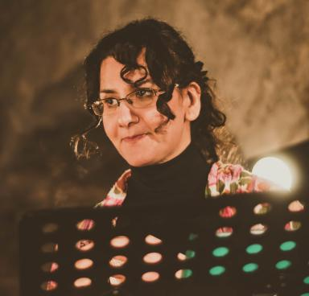 Liqaa Marooki

Publications

Thèse (1)

Les musiciens qawwâl dans le pèlerinage Jamâʿîyah de la communauté yézidie du nord de l'Irak : approche ethnomusicologique
Liqaa Marooki
Musique, musicologie et arts de la scène. Sorbone Université, 2026. Français. ⟨NNT : ⟩
Thèse
tel-05571094v1

Article dans une revue (1)

La musique religieuse yézidie
Liqaa Marooki
Sociétés & Représentations, 2025, 60, pp.55-73. ⟨10.4000/15dh6⟩
Article dans une revue
halshs-05435513v1

Communication dans un congrès (2)

Les musiciens-officiants Qawwâl dans l'espace sacré yézidi : entre pouvoir religieux et hiérarchie sociale (Irak)
Liqaa Marooki
13th Symposium of the ICTM Mediterranean Music Studies Group Music, Power, and Space: A Mediterranean Perspective, Vanessa Paloma Elbaz; Ruth Davis; Oded Erez, Sep 2021, Tanger, Maroc
Communication dans un congrès
halshs-04031280v1
Le rôle des musiciens qawwâl dans le pèlerinage Jama’îyeh de la communauté Yézidie du nord de l'Irak
Liqaa Marooki
Journée Doctorale d’Ethnomusicologie 2021 11es Rencontres nationales de doctorantz en ethnomusicologie, Louise Condi, doctorante, Sorbonne Université (IReMus, UMR 8223); Louise Condi, doctorante, Sorbonne UniAnne Damon-Guillot, professeure d’ethnomusicologie, Université de Saint-Étienne (ECLLA); François Picard, professeur d’ethnomusicologie, Sorbonne Université (IReMus); Marie Renaudin, doctorante, Sorbonne Université (IReMus), Nov 2021, Paris, France
Communication dans un congrès
halshs-04037840v1

